Allegato A1: MISURA 1

DOMANDA DI PARTECIPAZIONE ALL’AVVISO PER L'ACCESSO AL FONDO REGIONALE DI CONTRASTO ALL'EMERGENZA ABITATIVA AI SENSI DELLA D.G.R. N. 376 DEL 16/06/2025
Al Comune di Sant’Arsenio -SA-
Il sottoscritto / la sottoscritta:
Cognome
Nome
C.F.
Luogo di nascita
Data di nascita
Comune di
residenza
Indirizzo di
residenza
Telefono
e-mail

CHIEDE
per sé e per i componenti del proprio nucleo familiare (elencati di seguito) l’accesso al contributo di cui alla MISURA 1, come disciplinato dalle "Linee Guida per la disciplina del Fondo regionale di contrasto all'emergenza abitativa ai sensi della D.G.R. n. 376 del 16/06/2025":
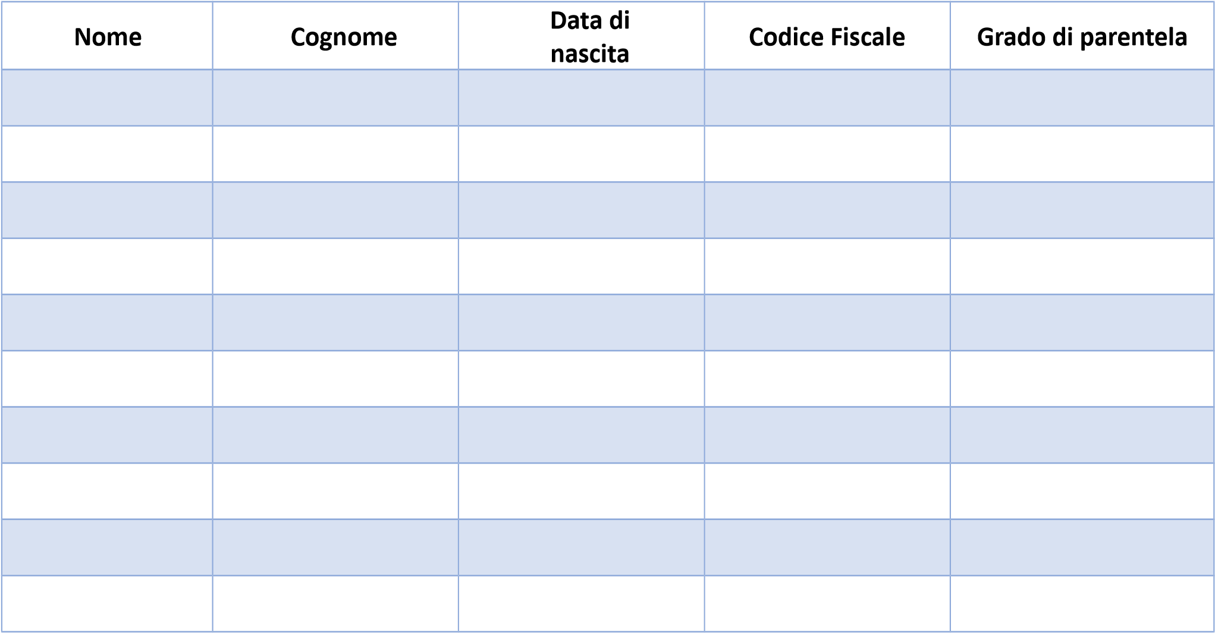

DICHIARA
ai sensi e per gli effetti di quanto previsto agli art. 46 e 47 del D.P.R. 28/12/2000 n. 445, consapevole della decadenza dal beneficio e delle responsabilità penali previste dagli artt. 75 e 76 del medesimo D.P.R. n. 445/2000 nel caso di dichiarazione non veritiera e falsità negli atti, per sé e per i tutti i componenti del nucleo familiare, di essere in possesso dei seguenti requisiti:

a. cittadinanza italiana o di uno Stato dell’Unione europea ovvero condizione di stranieri titolari di permesso di soggiorno UE per soggiornanti di lungo periodo ai sensi del decreto legislativo 8 gennaio 2007, n. 3 (Attuazione della direttiva 2003/109/CE relativa allo status di cittadini di Paesi terzi soggiornanti di lungo periodo) o di stranieri regolarmente soggiornanti in possesso di permesso di soggiorno almeno biennale e che esercitano una regolare attività di lavoro subordinato o di lavoro autonomo ai sensi dell’articolo 40, comma 6, del decreto legislativo 25 luglio 1998, n. 286 (Testo unico delle disposizioni concernenti la disciplina dell’immigrazione e norme sulla condizione dello straniero), ovvero di stranieri che, in base alla normativa statale, beneficiano di un trattamento uguale a quello riservato ai cittadini italiani ai fini dell’accesso ai servizi abitativi pubblici comunque denominati;

b. residenza nella Regione Campania;

c. assenza della piena titolarità sul territorio della Regione Campania del diritto di proprietà, usufrutto, uso, abitazione di un alloggio che non presenti la condizione di sovraffollamento come definita ai sensi dell’art. 1 comma 2 lett. c dell’Avviso Pubblico per il contrasto all’emergenza abitativa adottato ai sensi delle nuove "Linee guida regionali in materia di contrasto all’emergenza abitativa", approvate con Delibera di Giunta Regionale n. 376 del 16/06/2025, fatta salva l'ipotesi in cui l'alloggio debba essere rilasciato a seguito di ordinanza di sgombero emessa dall'autorità competente.
Non precludono l'accesso: la nuda proprietà, le quote parziali del diritto di proprietà, usufrutto, uso, abitazione in capo ad alcuni o tutti i componenti del nucleo familiare, salvo che la somma delle stesse attribuisca all'intero nucleo familiare la piena titolarità dei diritti suddetti.
Non preclude l'accesso, altresì: il diritto di proprietà dell'alloggio assegnato al coniuge per effetto di sentenza di divorzio o di separazione giudiziale o di accordo omologato in caso di separazione consensuale o in base ad altro accordo ai sensi della normativa vigente in materia. La medesima disposizione si applica, per quanto compatibile, anche nelle ipotesi di scioglimento dell'unione civile di cui all'articolo 1, commi da 22 a 26, della legge n. 76/2016;

d. attestazione ISEE ordinaria o corrente (non è ammissibile l’ISEE ristretto, né l’ISEE minorenni, l’ISEE universitario, l’ISEE socio-sanitario) valida alla data di presentazione della domanda, il cui valore non superi l’importo di euro 10.140,00;

e. non essere assegnatari in via definitiva di alloggi di edilizia residenziale pubblica.

DICHIARA, inoltre
che il proprio nucleo familiare si trova in condizione di grave disagio abitativo, determinata da una delle seguenti situazioni:
(selezionare la casella interessata)
☐ abita regolarmente un alloggio costituito da ambienti impropriamente adibiti ad abitazione, aventi caratteristiche tipologiche o igienico-sanitarie di assoluta ed effettiva incompatibilità con la destinazione ad abitazione, accertate e documentate dall'autorità pubblica competente;
☐ abita in un alloggio avente barriere architettoniche tali da determinare grave disagio abitativo, in presenza di un componente in condizione di disabilità o di non autosufficienza, ai sensi dell’Allegato 3 del DPCM n. 159/2013, certificata da struttura pubblica;

☐ abita in una condizione di sovraffollamento come definita nella seguente tabella:

SUPERFICIE CATASTALE DELL’ALLOGGIO ESCLUSE AREE SCOPERTE O, SOLO IN CASO DI ASSENZA DEL VALORE DELLA SUPERFICIE CATASTALE IN VISURA, NUMERO DI VANI CATASTALI. | NUMERO DI COMPONENTI DEL NUCLEO FAMILIARE
pari o inferiore a 21 mq o pari o inferiore a 1 vano catastale | 2 o più persone
pari o inferiore a 32 mq o pari o inferiore a 1,5 vani catastali | 3 o più persone
pari o inferiore a 42 mq o pari o inferiore a 2 vani catastali | 4 o più persone
pari o inferiore a 53 mq o pari o inferiore a 2,5 vani catastali | 5 o più persone
pari o inferiore a 63 mq o pari o inferiore a 3 vani catastali | 6 o più persone

☐ abita in un alloggio che deve essere rilasciato a seguito di provvedimento di intimazione di sfratto con citazione per la convalida , come da documentazione allegata
☐ è iscritto nel registro anagrafico delle persone senza fissa dimora del Comune;
☐ è ospite di strutture di accoglienza, al termine di specifici progetti personalizzati di reinserimento e in fase di dimissione da tali strutture, come da documentazione allegata;
☐ è vittima di comprovati episodi di violenza domestica o di reiterata violenza o di riduzione in schiavitù;
☐ si trova in ogni altra condizione di fragilità, vulnerabilità, rischio di emarginazione valutata dai servizi sociali territoriali o specialistici che determini una situazione di grave e permanente disagio abitativo.

DICHIARA, altresì

che il proprio nucleo familiare è in carico al servizio sociale o ai servizi socio-sanitari pubblici con uno specifico progetto condiviso volto al raggiungimento dell’autonomia, come da attestazione allegata alla presente Domanda di partecipazione (Allegato B).
Il sottoscritto dichiara, infine, di possedere tutti i requisiti di partecipazione indicati dalla normativa vigente, nonché la propria disponibilità a fornire, su richiesta, idonea documentazione atta a dimostrare la completezza e la veridicità dei dati dichiarati.
Data IL DICHIARANTE
_________________________

(firma leggibile)

DICHIARA inoltre,

- di essere consapevole che i dati personali forniti saranno trattati dal Comune di Sant’Arsenio -SA-Nel rispetto del Regolamento (UE) 2016/679 (GDPR) e del D.Lgs. 30 giugno 2003, n. 196, così come modificato dal D.Lgs. 101/2018, per le finalità connesse all’Avviso pubblico in oggetto;
- di aver preso visione dell’informativa sul trattamento dei dati personali ai sensi dell’art. 13 del GDPR e di prestare il proprio consenso al trattamento dei dati personali per le finalità indicate, mediante la sottoscrizione del presente atto.
Data IL DICHIARANTE
_________________________

(firma leggibile)

Si allegano alla presente domanda i seguenti documenti (a pena di esclusione)
  - copia del documento di riconoscimento in corso di validità o copia del permesso di soggiorno per cittadini non appartenenti all’UE (D.lgs. 286/98);
  - attestazione ISEE ordinaria o corrente in corso di validità;
  - dichiarazione che attesta la presa in carico del nucleo familiare resa e sottoscritta dal Responsabile dei Servizi Sociali o dei Servizi Socio-sanitari pubblici;
  - dichiarazione del proprietario dell’immobile/responsabile della struttura resa ai sensi dell’art. 47 D.P.R. 445/2000 (solo nei casi di erogazione diretta ai sensi dell’art. 7 comma 4;
  - ogni ulteriore documentazione idonea a dimostrare il possesso dei requisiti e delle condizioni previsti dalla Misura 1:

